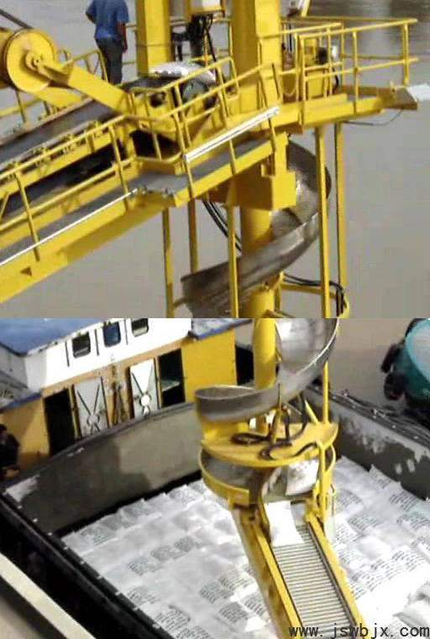袋包装船机订货问卷表

中国 江苏万宝机械有限公司 江苏
网站：www.jswbjx.com
地 址：江苏海安工业园区通港路88号
邮编： 226600 电话：（+86）0513-88789218
销售热线：0-15996596888 0-13382351888
传真：（+86）0513-88786788 信箱： jswbgyp@163.com

尊敬的女士/先生：

很高兴为您服务，请提供下列数据，便于我们为您设计您所需要的袋包装船机方案。

客户信息
公司名称
国籍地址
电 话 |  | 传 真
网 址 |  | 联 系 人
信 箱 |  | 电 话
使用港口
港口地址
预计项目开始时间

表一：《基本参数表》
技术参数. |  | 材料参数
船舶型号 |  | 物料名称
容量（吨） |  | 每袋重量（kg ）
货舱数量 |  | 袋子材质
总长度（毫米） |  | 袋子尺寸
单舱长度（毫米） |  | 装船能力（袋/小时）
码头平面的最大荷载（KN）
码头使用宽度–J（毫米）

表二：《船舶参数表》

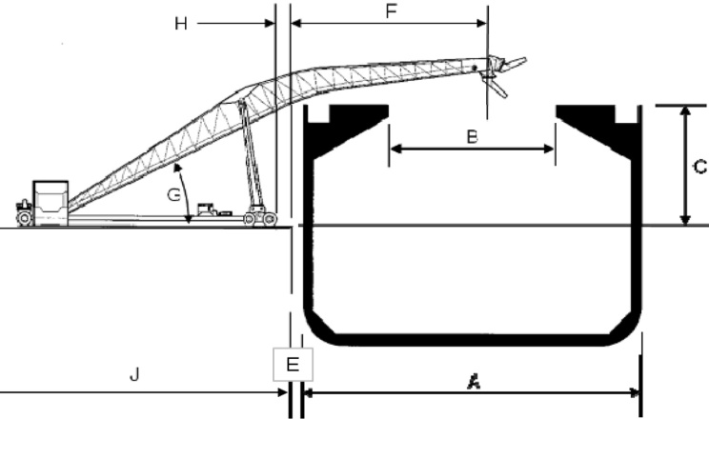

单位：mm
A | B | C | E | F | G | J | H

表三：《装船机参数确认表》
装船机参数
技术参数名称 | 客户要求 | 设计参数 | 确认参数
旋臂水面伸出长度—F
旋臂进仓高度C（米）
卸袋转盘回转半径（mm）
码头占用宽度J（米）
装船能力（吨/小时）
悬臂段皮带宽度（mm）
悬臂段回转臂长（mm）
垂直段长度（mm）
卸袋转盘皮带机宽度（mm）
悬臂上下工作范围(度)
装机总功率（KW）

表四：《装船机系统配置表》

系统配置
电 源 | 柴油发电机组 |  | 市 电
市 电 | 电压等级 |  | 频率等级
轨道形式 | 圆弧式 |  | 直线式 |  | 墩座式
安装位置 | 码 头 |  | 趸 船
臂 架 | 俯 仰 |  | 径向伸缩 |  | 旋 转
控制方式 | 遥控器 |  | 驾驶室 |  | 远程控制
溜 槽 | 滑槽式溜槽 |  | 变幅式溜槽
溜槽材质 | 不锈钢 |  | 普通
其他要求.
请提供下列资料：
Necessary information for ordering shiploader
1、 码头状况（平面图）terminal status ( ichnography )；
2、 码头水文资料terminal hydrological data：
a) 最高潮位距码头平面的距离（m）distance from the high point of tide to pier (m)；
b) 最低潮位距码头平面的距离（m） distance from the low point of tide to pier (m)；
c) 常年平均水位距码头平面的距离（m） distance from the average annual water level to pier (m)；
d) 其他可供资料other available informationthe；
3、 码头的位置： terminals location:
a) 海港口sea port；
b) 内河港口 river port；
4、 运输船船型：Ship size
a) 载重量load；b) 船体总长 hull length ；c) 仓数number of cabins；
d) 仓尺寸（长×宽×深）cabin size (L × W × D)；
e) 仓的截面形状尺寸cross-section shape and size of the cabin；
5、基础资料 basic information；
a) 电源电压、频率supply voltage and frequency ；
b) 装卸船的物料名称 discharge material；
c) 工作环境温度 working ambient temperature；
d) 装卸料输送型式要求和接口型式及尺寸 discharge pattern, interface type and size；
e) 装卸船的效率要求 shiploader or shipunloader efficiency requirements；
6、当地的环保要求： the local environmental protection requirements:
a) 对粉尘的具体要求等 the specific requirements of the dust etc；
b) 对噪音的具体要求 the specific requirements of the noise 。

案例
序号 | 特点 | 配置 | 参考图片
1 | 包装规格 | 50公斤/袋 | 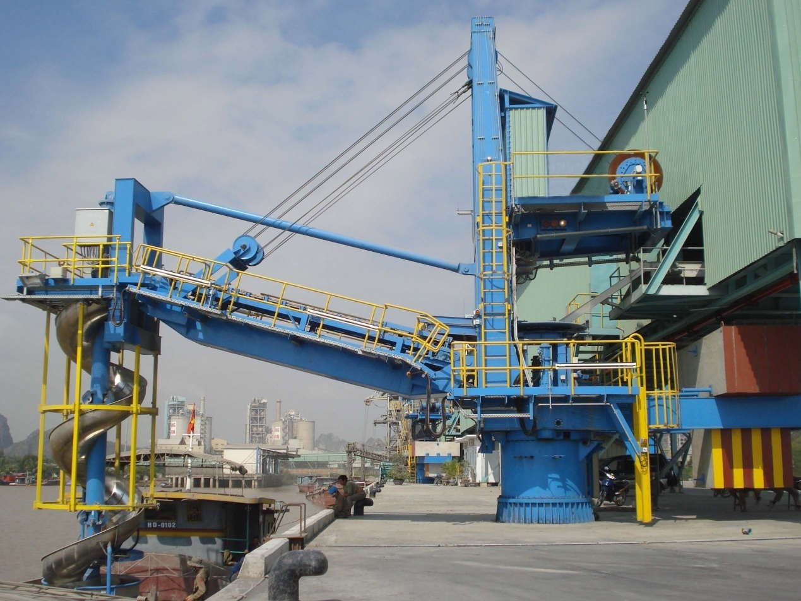
1 | 装载物料 | 水泥
1 | 装船效率 | 2000 袋/小时
1 | 轮船规格 | 500- 800吨
1 | 起重机臂 | 10.2 米
1 | 悬臂角度 | +37.5°/-19 °
1 | 回转角度 | +/-90°
1 | 溜 槽 | 螺旋滑槽
1 | 轨道形式 | 墩座式
1 | 臂 架 | 俯仰、旋转
2 | 包装规格 | 50公斤/袋 | 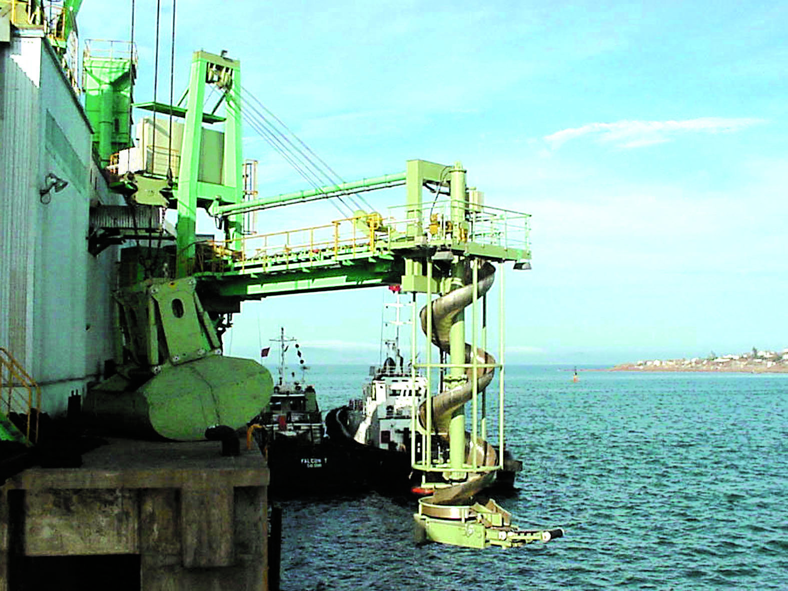
2 | 装载物料 | 水泥
2 | 装船效率 | 2000 袋/小时
2 | 轮船规格 | 3000吨
2 | 起重机臂 | 16.1 米
2 | 悬臂角度 | +50°/-20 °
2 | 回转角度 | 200°
2 | 溜 槽 | 螺旋滑槽
2 | 臂 架 | 俯仰、旋转
3 | 包装规格 | 50公斤/袋 | 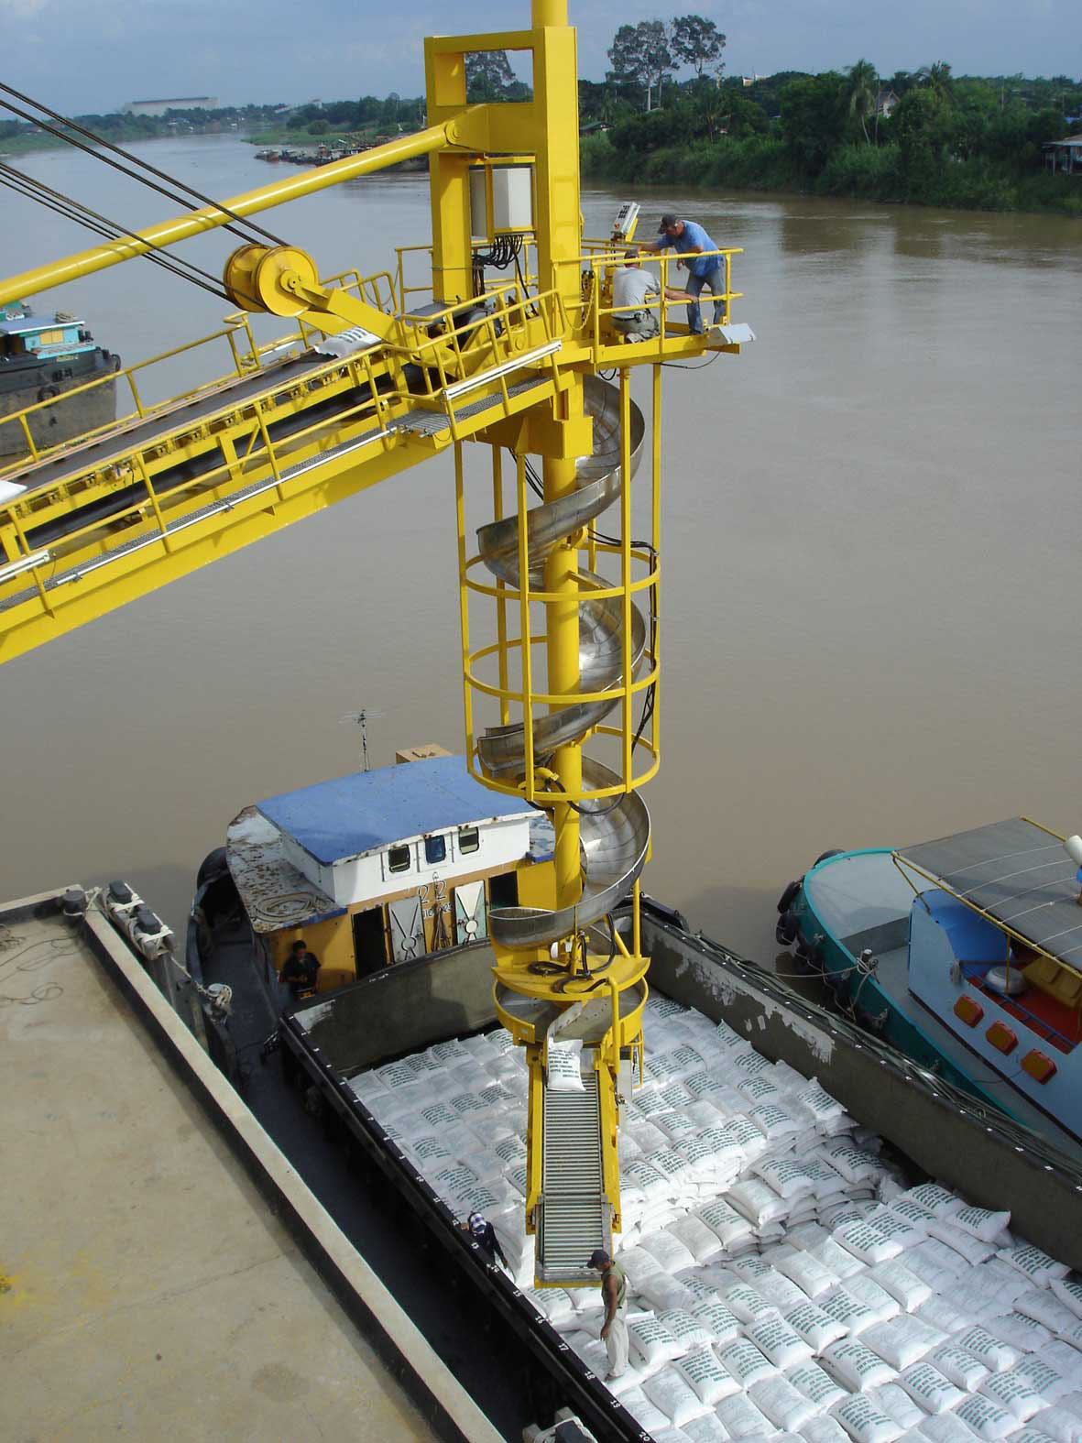
3 | 装载物料 | 大米
3 | 装船效率 | 2400 袋/小时
3 | 轮船规格 | 800吨
3 | 起重机臂 | 12米
3 | 悬臂角度 | +16.5°/-18.5 °
3 | 回转角度 | 2x40 °
3 | 溜 槽 | 螺旋滑槽
3 | 轨道形式 | 墩座式
3 | 臂 架 | 俯仰、旋转
4 | 包装规格 | 50公斤/袋 | 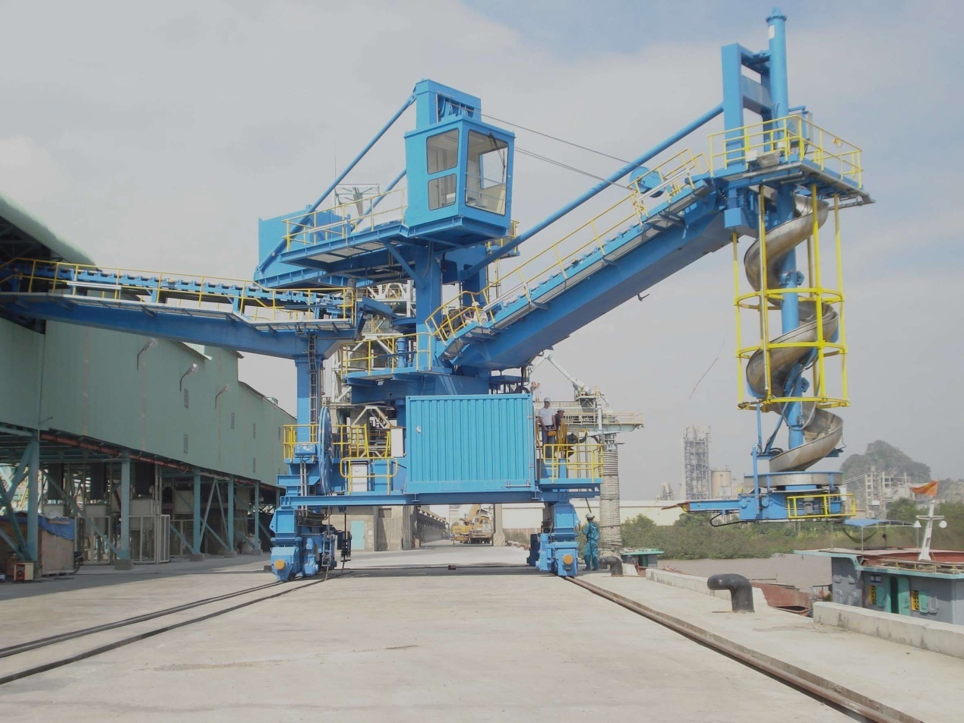
4 | 装载物料 | 水泥
4 | 装船效率 | 2000 袋/小时
4 | 轮船规格 | 500- 2000吨
4 | 起重机臂 | 12.4米
4 | 悬臂角度 | +37.5°/-15 °
4 | 回转角度 | +/-90 °
4 | 溜 槽 | 螺旋滑槽
4 | 轨道形式 | 直线轨道式
4 | 臂 架 | 俯仰、旋转

5 | 包装规格 | 50公斤/袋 | 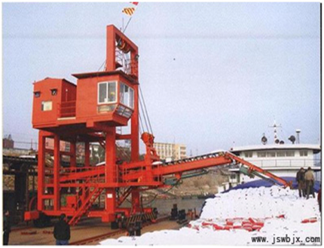
5 | 装载物料 | 化肥
5 | 装船效率 | 1600 袋/小时
5 | 轮船规格 | 500- 2000吨
5 | 起重机臂 | 12.4米
5 | 悬臂角度 | +37.5°/-15 °
5 | 回转角度 | +/-90 °
5 | 溜 槽 | 变幅皮带机
5 | 轨道形式 | 直线轨道式
5 | 臂 架 | 俯仰、伸缩
6 | 配套件 | 袋包电动转弯溜子 | 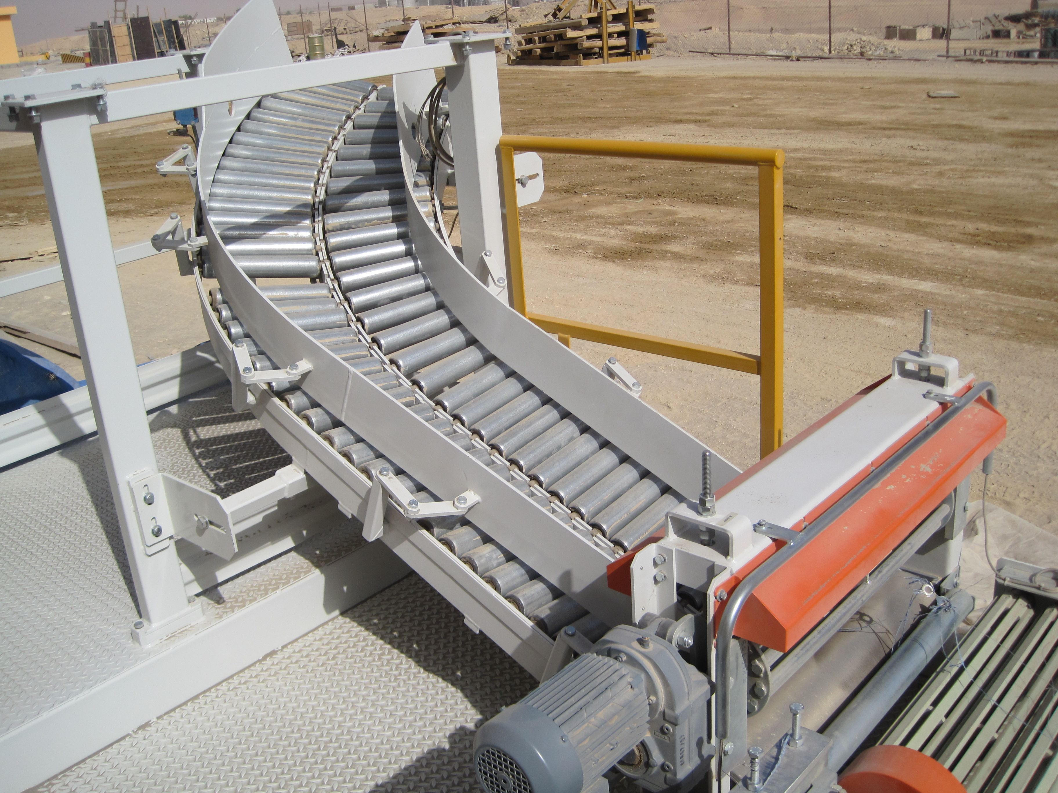
6 | 安装位置 | 连接装船机
6 | 规格型号 | 俯仰、旋转
6 | 外型尺寸 | 2510×2120×2570mm
6 | 输送能力 | 2400 袋/小时
6 | 转弯角度 | 0-90 °
6 | 电机功率 | 尾车
6 | 重量 | 除尘器

